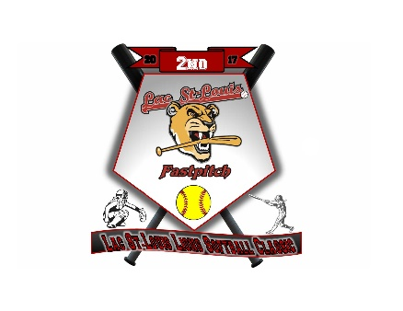

TOURNAMENT RULES
Nous utiliserons les règles de Softball Canada sauf pour les exeptions ci-dessous
INFORMATIONS GENERALES
Les équipes devront s’enregistrer 1 heure avant leur premier match. La liste de joueuses devra etre fourni à ce moment-la. Une preuve d’age devra etre disponible sur demande.
Pas de réchauffement à l`avant-champ. Les équipes devront etre prètes quinze minutes avant l’heure prevue du match. Pas de réchauffement sur les avant-champ non utilisés (exception pour le parc Shamrock). Prière de ne pas installer de filets de pratique (style Bownet) dans la section des spectateurs.
Aucun soulier à crampons de metal dans toutes les divisions sauf Midget U18.
L’équipe receveuse sera décidée par un tirage pile ou face durant la rencontre au marbre entre les entraineurs et les arbitres, pour tous les matchs round robin. Durant les éliminatoires du dimanche, l’équipe receveuse sera décidée selon le classement du round robin.
AUCUN PROTETS. TOUTES DÉCISIONS DES OFFICIELS SERONT FINALES.
ROLE DES FRAPPEURS
U12- (moustique): Bench-frappe. Substitutions illimités
U14-U18 (Benjamin-Midget): Les équipes pourront avoir un nombre illimité de joueuses(PE) ou utilise le JD/Flex. Une fois décidé,le nombre de frappeurs reste le meme. Vous devez en tout temps avoir le meme nombre de frappeurs. Substitutions defensives illimités. Tout changement défensif doivent etre fait comme une substitution en bonne et due forme. En cas de blessure, et qu`il n`y a aucun substituts disponible, l’équipe pourra continuer la partie tant qu’il y a 9 frappeurs dans l’alignement. Si une équipe, due aux blessures, devrait etre réduite à 8 joueuses, un retrait automatique sera attribué lorsque la joueuse blessée verra son tour au baton arrivé, mais on continue le match. Si moins de 8 joueuses, la partie sera perdue par forfait.

Division U12 Seulement
- Maximum de 3 manches lancées par la meme lanceuse
- 3e prise échappée en vigueur
- Vol de marbre permis

DURÉE DES MATCHS ET BRIS D’ÉGALITÉ
Match de 7 manches. Aucune nouvelle manche après I heure 15 minutes
Pour U12 seulement, 5 points par manches maximum, derniere manche ouverte.
Pour les matchs round robin, limite de temps ou 7 manches seront appliquées.
Pour les matchs éliminatoires, si après l’heure limite ou les 7 manches le match est égal, la régle du bris d’égalité international sera en vigeur pour determiner le gagnant.
Un courriel sera envoyé aux équipes le samedi soir pour les informer des classements dans le but de déterminer les heures des matchs du lendemain. Les classements finaux seront aussi sur le site web.
Assurez-vous de nous fournir une adresse courriel valide.
L’arbitre au marbre sera le chronométreur officiel.
Mort subite (Mercy Rule): 10 points d’écart après 3 manches complètes ou 7 points d’écart après 5 manches completes.
Système de points attribués comme suit:
- 2 points pour victoire, 1 point pour un match et nul et 0 point pour une défaite.
- Si il y a égalité entre 2 équipes:
  - Le gagnant du premier face-a-face se verra attribué un classement plus élévé
  - Si toujours égal, l’égalité sera brisé dans cet ordre:
    - Points contre
    - Points pour
    - Différentiel plus et moins
    - NOTE: Différentiel de maximum +/-7 points
3. Si 3 ou plus équipes sont à égalité:
a. Le gagnant du premier face-a-face se verra attribué un classement plus élévé
b. Si toujours égal, l’égalité sera brisé dans cet ordre:
    - Points contre
    - Points pour
    - Différentiel plus et moins
    - NOTE: Différentiel de maximum +/-7 points

Des médailles seront remises aux gagnantes et finalistes. Aucune médailles pour les matchs consolation.
Le directeur du tournoi (Mike St-Laurent) se reserve le droit à tout changement du à des circonstances hors de son controle. (EX: temperature)

